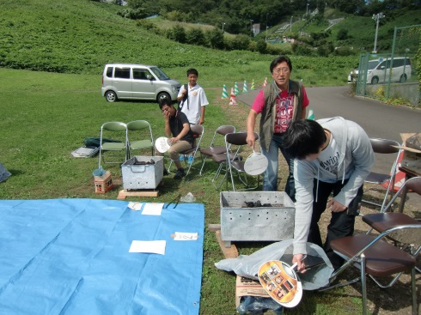　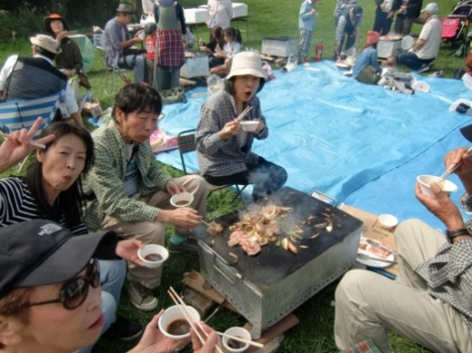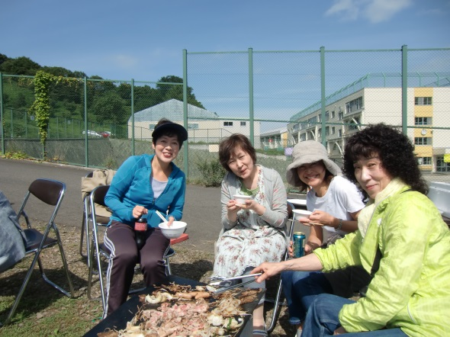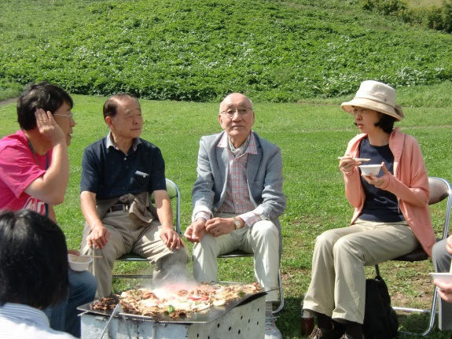　　　　　　　　　　　　　　　　　　　　　　　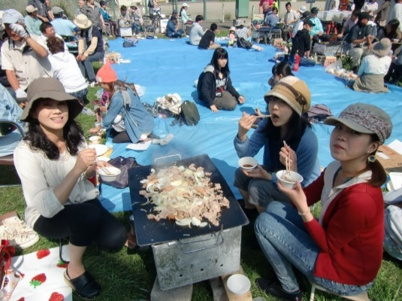

昨年同様晴天に恵まれ、120名を超える会員の皆さんがジンギスカンを楽しみました。今年はラム肉が高騰したので、牛肉スライスを多めにしました。また、役員の協力で焼き芋や焼き鳥にも、皆さん大満足の様子でした。（9班　鶴羽）

先ずは火熾しから

**有料老人ホームらくら宮の森オープン**

**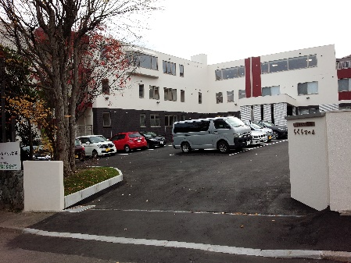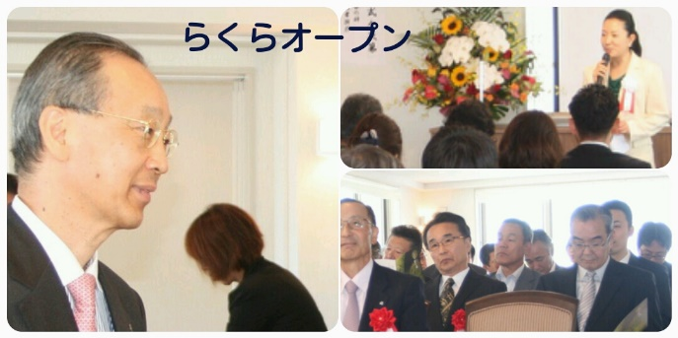  
写真上右　らくら宮の森グループ代表取締役　浅沼静華氏　９月２６日開所式**

**〃左　施設長　上出利光氏（北大医学部名誉教授）・１０月１日運営開始**